**Клещевой вирусный энцефалит, основные меры его профилактики**

Клещевой вирусный энцефалит (КВЭ) – острое инфекционное вирусное заболевание, с преимущественным поражением центральной нервной системы.

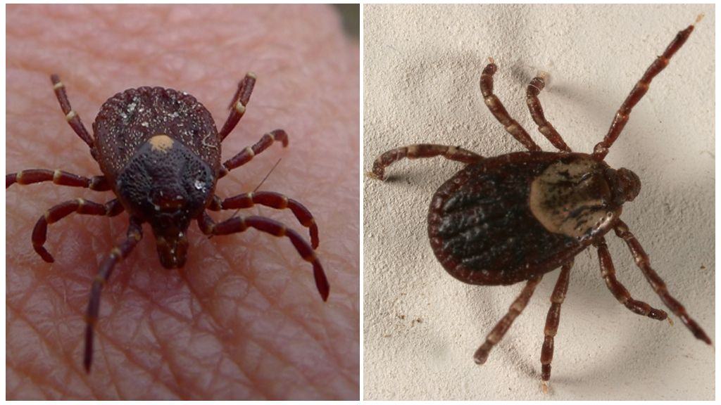

**Как можно заразиться?**

Возбудитель болезни передается человеку в первые минуты присасывания зараженного вирусом клеща вместе с обезболивающей слюной:

- при посещении эндемичных по КВЭ территорий в лесах, лесопарках, на индивидуальных садово-огородных участках;

- при заносе клещей животными (собаками, кошками) или людьми – на одежде, с цветами, ветками и т. д. (заражение людей, не посещающих лес);

- при употреблении в пищу сырого молока коз (чаще всего), овец, коров, у которых в период массового нападения клещей вирус может находиться в молоке.

**Как можно защититься от клещевого вирусного энцефалита?**

Заболевание клещевым энцефалитом можно предупредить с помощью неспецифической и специфической профилактики.

Неспецифическая профилактика включает применение специальных защитных костюмов или приспособленной одежды, которая не должна допускать заползания клещей через воротник и обшлага. Рубашка должна иметь длинные рукава, которые у запястий укрепляют резинкой. Заправляют рубашку в брюки, концы брюк - в носки и сапоги. Голову и шею закрывают косынкой.

Для защиты от клещей используют отпугивающие средства – репелленты, которыми обрабатывают открытые участки тела и одежду.

  К мерам специфической профилактики относятся профилактические прививки против клещевого энцефалита. Прививки проводятся лицам отдельных профессий, работающим в эндемичных очагах или выезжающих в них , а так же лицам постоянно проживающим в эндемичных по КВЭ районах (Республика Бурятия является 100% эндемичной территорией)

**Где и как можно сделать прививку от клещевого вирусного энцефалита?**

Прививку от клещевого энцефалита можно сделать в поликлинике, после консультации врача.

Следует запомнить, что завершить весь прививочный курс против клещевого энцефалита необходимо за 2 недели до выхода в лес или выезда в неблагополучную территорию.

**Что делать если вас укусил клещ?**

Если на теле был обнаружен впившийся в кожу клещ, то сразу же обратитесь за помощью к медицинским работникам – они удалят насекомое и окажут медицинскую помощь.

В целях экстренной профилактики лицам, не привитым против клещевого энцефалита, показано введение иммуноглобулина. Вакцинированным лицам препарат вводят в случае множественного присасывания клещей. Следует помнить, что ***введение иммуноглобулина наиболее эффективно в течение первых суток после присасывания клещей.***

Учитывая, что в клеще одновременно с вирусом клещевого энцефалита могут находиться другие возбудители (боррелии, эрлихии, анаплазмы), целесообразно провести профилактическую антибиотикотерапию (3-5-дневный курс лечения).

После удаления клеща и проведения экстренной серопрофилактики в течение месяца необходимо следить за состоянием здоровья и при повышении температуры или головной боли необходимо немедленно обратиться к врачу, сообщив о факте присасывания клеща.

Территориальный отдел Управления Роспотребнадзора по Республике Бурятия в Северобайкальском районе призывает население не пренебрегать мерами безопасности в период активности клещей. **Защитите себя и своих близких!**

Я.Б. Данилова

главный специалист – эксперт

ТО Роспотребнадзора